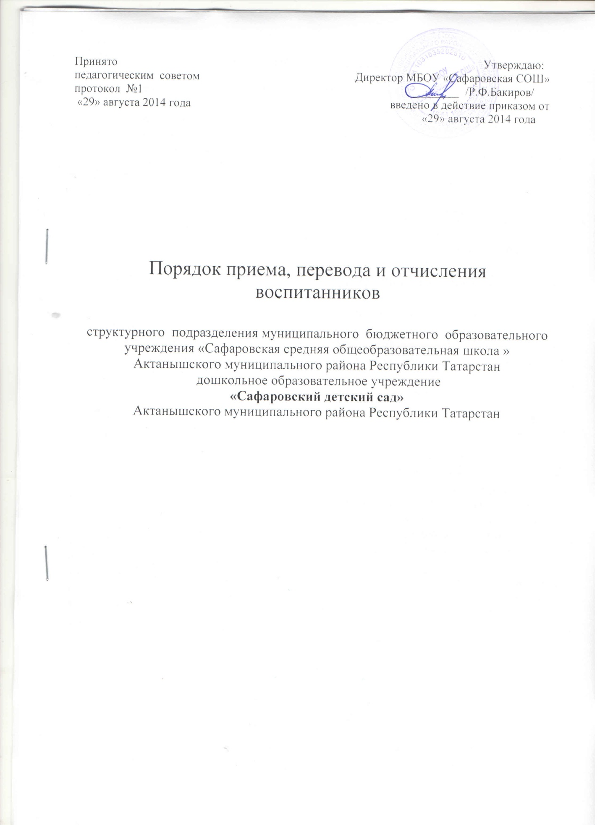

I. Общие положения

1.1. Порядок приёма, перевода и отчисления воспитанников в структурном подразделении МБОУ “Сафаровская СОШ” ДОУ “Сафаровский детский сад” Актанышского муниципального района Республики Татарстан
(далее по тексту – Порядок), определяет единые требования приёма, перевода детей от 1,5 лет до 7 лет в структурное подразделение МБОУ “Сафаровская СОШ” ДОУ “Сафаровский детский сад” Актанышского муниципального района Республики Татарстан (далее по тексу – ДОУ), а также порядок их отчисления.

1.2. Порядок разработан в соответствии с:
- Конституцией Российской Федерации;
- Семейным кодексом Российской Федерации;
- Федеральным Законом от 29.12.2012 № 273-ФЗ «Об образовании в Российской Федерации»;
- Федеральным законом от 06.10.2003 г. № 131-ФЗ «Об общих принципах организации местного самоуправления в Российской Федерации»;
- Порядком организации и осуществления образовательной деятельности по основным образовательным программам
- приказом Министерства образования и науки Российской Федерации от 08.04.2014 года № 293 «Об утверждении Порядка приема на обучение по образовательным программам дошкольного образования»;
- санитарными нормами и правилами для дошкольных организаций (далее по тексту – СанПиН 2.4.1.3049-13);
- уставом МБОУ “Сафаровская СОШ».

1.3. Настоящее Положение определяет правила приема, перевода, отчисления воспитанников Учреждения, реализующее основную образовательную программу дошкольного образования.
1.4. Прием иностранных граждан и лиц без гражданства, в том числе соотечественников за рубежом, в Учреждение за счет бюджетных ассигнований федерального бюджета, бюджетов субъектов Российской Федерации и местных бюджетов осуществляется в соответствии с международными договорами Российской Федерации, Федеральным законом от 29 декабря 2012 года N 273-ФЗ "Об образовании в Российской Федерации" и Порядком приема на обучение по образовательным программам дошкольного образования.
1.5. Срок данного положения не ограничен. Данное положение действует до принятия нового и утверждается приказом директора МБОУ “Сафаровская “СОШ”.
1.5. Изменения и дополнения в данное положение вносятся на основании изменения действующих законодательных актов.

II. Прием детей в ДОУ

2.1. Организация приема
2.1.1. Детский сад осуществляет прием всех детей, имеющих право на получение дошкольного образования, в возрасте от 1,5 года до 7 лет. в течение календарного года при наличии свободных мест. Массовый приём детей в Учреждение осуществляется в период с 01 августа по 31 августа текущего года.
Возрастные границы приёма детей определены наименованием группы согласно Образовательной программе и СанПиН 2.4.1.3049-13;
- вторая группа детей раннего возраста -1,5 года до 2 лет;
- первая младшая группа – с 2 лет до 3 лет;
- вторая младшая группа – с 3 лет до 4 лет;
- средняя группа - с 4 лет до 5 лет;
- старшая группа – с 5 лет до 6 лет;
- подготовительная к школе – с 6 лет до 7 лет.

2.1.2. Детский сад обеспечивает прием детей, проживающих на близлежащей территории, при наличии свободных мест из ближайших деревень района по желанию родителей (законных представителей).
2.1.3. Прием детей с ограниченными возможностями здоровья осуществляется на обучение по адаптированным программам с согласия родителей (законных представителей) на основании рекомендаций психолога- медико-педагогической комиссии.
2.1.4. По состоянию ежегодно до 01 сентября директор МБОУ «Сафаровская СОШ» издает приказ об утверждении количества групп и списков детей по возрастным группам на новый учебный год.
2.1.5. Вакантные места размещаются Учреждением на официальном сайте.

2.2. Порядок приёма воспитанников в ДОУ

2.2.1. Прием детей, впервые зачисляемых в детский сад, на обучение по образовательным программам дошкольного образования осуществляется по электронному направлению (регистрация личных заявлений о постановке детей на учет, поданных через Единый портал государственных и муниципальных услуг, осуществляется районным оператором) и на основании протокола МКУ «Управление образования» в системе «Электронный детский сад», по личному заявлению родителя (законного представителя) ребенка при предъявлении оригинала документа, удостоверяющего личность родителя (законного представителя), либо оригинала документа, удостоверяющего личность иностранного гражданина и лица без гражданства в РФ в соответствии с законодательством РФ.
2.2.2. Родители (законные представители) детей, впервые поступающих в детский сад, предоставляют медицинское заключение.
2.2.3. Для зачисления в детский сад родители (законные представители) детей, проживающих на закрепленной территории, дополнительно предоставляют:
– оригинал свидетельства о рождении ребенка или документ, подтверждающий родство заявителя (или законность представления прав ребенка);
– свидетельство о регистрации ребенка по месту жительства или по месту пребывания на закрепленной территории или документ, содержащий сведения о регистрации ребенка по месту жительства или по месту пребывания, а также в группу (группы) по уходу и присмотру без реализации
2.2.4. Для зачисления в детский сад родители (законные представители) детей, не являющихся гражданами РФ, дополнительно предоставляют:
– документ, подтверждающий родство заявителя или законность представления прав ребенка;
– документ, подтверждающий право заявителя на пребывание в РФ.
Иностранные граждане и лица без гражданства все документы представляют на русском языке или вместе с нотариально заверенным в установленном порядке переводом на русский язык.
2.2.5. Лицо, ответственное за прием документов, при приеме заявления обязано ознакомиться с документом, удостоверяющим личность заявителя, для установления факта родственных отношений и полномочий законного представителя.
2.2.6. При приеме заявления должностное лицо, ответственное за прием документов, знакомит родителей (законных представителей) с уставом МБОУ «Сафаровская СОШ», лицензией на право осуществления образовательной деятельности, образовательными программами, реализуемыми детским садом, локальными нормативными актами, регламентирующими организацию и осуществление образовательной деятельности, права и обязанности воспитанников, а также настоящими Правилами. Копии указанных документов, информация о сроках приема документов размещаются на информационном стенде ДОУ «Сафаровский детский сад» и на официальном сайте образовательной организации в сети Интернет.
2.2.7. Факт ознакомления родителей (законных представителей) ребенка с документами, указанными в пункте 2.2.6., фиксируется в заявлении о приеме и заверяется личной подписью родителей (законных представителей) ребенка.
2.2.8. Подписью родителей (законных представителей) ребенка фиксируется также согласие на обработку их персональных данных и персональных данных ребенка в порядке, установленном законодательством РФ.
2.2.9. Лицо, ответственное за прием документов, осуществляет регистрацию поданных заявлений и документов в журнале регистрации заявлений о приеме, указывает регистрационный номер заявления о приеме ребенка в детский сад и по перечню представленных документов отмечает предоставленные документы на ...листе, родители (законные представители) ставят подпись. После регистрации заявления родителям (законным представителям) детей выдается расписка в получении документов, содержащая информацию о регистрационном номере заявления о приеме ребенка в образовательную организацию, перечне представленных документов. Расписка заверяется подписью должностного лица образовательной организации, ответственного за прием документов, и печатью образовательной организации.
2.2.10. Заявление может быть подано родителем (законным представителем) в форме электронного документа с использованием информационно-телекоммуникационных сетей общего пользования в порядке, предусмотренном административным регламентом о предоставлении муниципальной услуги.
2.2.11. С родителями (законными представителями) детей, которые сдали полный комплект документов, предусмотренных Правилами, заключается договор об образовании по образовательным программам дошкольного образования.
2.2.12. Зачисление ребенка в детский сад оформляется приказом директора МБОУ «Сафаровская СОШ» в течение трех рабочих дней после заключения договора.
2.2.13. На каждого зачисленного в детский сад ребенка формируется личное дело, в котором хранятся все полученные при приеме документы.
2.2.14. Порядок взимания платы с родителей (законных представителей) детей за содержание в Структурном подразделении и определение размера платы производятся в соответствии с действующими нормативными актами Российской Федерации.
2.215. Длительность пребывания, порядок и режим посещения ребенком Структурного подразделения должны быть специально оговорены в договоре между Учреждением и родителями (законными представителями) ребенка.
2.2.16. За детьми сохраняется место в Учреждении на период: болезни ребенка; пребывания в условиях карантина; прохождения санаторно-курортного лечения; отпуска родителей (законных представителей); иных случаев в соответствии с семейными обстоятельствами по письменному заявлению родителей (законных представителей).
III. Порядок перевода воспитанников

3.1. Перевод воспитанников из Учреждения, в другую организацию, осуществляющую образовательную деятельность по образовательным программам соответствующих уровня и направленности (далее - принимающая организация), осуществляется в следующих случаях:
- по инициативе родителей (законных представителей);
- в случае прекращения деятельности исходного Учреждения, аннулирования лицензии на осуществление образовательной деятельности (далее – лицензия);
- в случае приостановления деятельности лицензии.
3.2. Специалисты МКУ «Управление образования» обеспечивает перевод воспитанников с письменного согласия их родителей (законных представителей).
3.3. Перевод воспитанников не зависит от периода (времени) учебного года.
3.4. Перевода воспитанников по инициативе родителей перевод воспитанника возможен, при этом родители (законные представители):
- осуществляют выбор принимающей организации;
-обращаются в выбранную организацию с запросом о наличии свободных мест соответствующей возрастной категории воспитанников и необходимой направленности группы, в том числе с использованием информационно-телекоммуникационной сети Интернет.
Заявление о переводе может быть направлено в форме электронного документа с использованием информационно-телекоммуникационной сети Интернет.
3.5. На основании заявления родителей (законных представителей) воспитанника об отчислении в порядке перевода Учреждение в трехдневный срок издает распорядительный акт об отчислении воспитанника в порядке перевода с указанием принимающей организации.
3.6. Учреждение выдает родителям (законным представителям) медиөинскую карту и личное дело воспитанника (далее - личное дело).
3.7. Личное дело представляется родителями (законными представителями) воспитанника в принимающую организацию вместе с заявлением о зачислении воспитанника в указанную организацию в порядке перевода из Учреждения и предъявлением оригинала документа, удостоверяющего личность родителя (законного представителя) воспитанника.
3.8. Перевод детей из одной возрастной группы в другую внутри детского сада осуществляется в августе (при открытии всех возрастных групп после летних каникул) текущего учебного года приказом директора МБОУ «Сафаровская СОШ”.
3.9. Временный перевод детей в принимающие организации на время проведения в Учреждении ремонтных работ осуществляется согласно приказу Комитета по образованию администрации района и внутреннего приказа Учреждения. Директор МБОУ «Сафаровская СОШ» согласует перевод детей с руководителем принимающей организации. Приём детей на временное посещение производится по предъявлению следующих документов: письменного заявления родителей (законных представителей), медицинской карты.

IV. Отчисление воспитанников

4.1. Отчисление детей из ДОУ осуществляется по следующим основаниям:
- если ребёнок достиг 8 летнего возраста на 01 сентября текущего года; - по инициативе одного из родителей (законных представителей) детей, в том числе в связи с переводом в другое образовательное учреждение (на основании письменного заявления одного из родителей (законных представителей) ребенка;
- в случаях нарушения договора о дошкольном образовании между ДОУ и родителями (законными представителями)
- в случае ликвидации Учреждения.
4.2. Отчисление детей из структурного подразделения осуществляется путём расторжения договора о дошкольном образовании, заключённого между ДОУ и родителем (законным представителем).
4.3. Отчисление детей оформляется приказом директора МБОУ «Сафаровская СОШ».
4.4. При отчислении Учреждение выдаёт заявителю медицинскую карту и личное дело ребёнка.

4.5. Права и обязанности воспитанника, предусмотренные законодательством об образовании и локальными нормативными актами Учреждения, прекращаются с даты его отчисления из Учреждения. В ЕИС ребёнку присваивается статус «Отчислен».

V. Организация контроля за выполнением Порядка

5.1. Контроль за соблюдением в ДОУ настоящего Порядка осуществляет отдел образования администрации Актанышского муниципального района (далее по тексту – отдел образования).
5.2. Заведующий ДОУ в специальном журнале «Книга учета движения детей» осуществляет учёт воспитанников:
- посещающих ДОУ;
- отчисленных из ДОУ.
«Книга учета движения детей» оформляется и ведётся заведующим ДОУ.
5.3. Ежемесячно на пятое число месяца заведующий ДОУ предоставляет в МКУ «Управление образования» сведения о посещающих ДОУ воспитанниках.
5.4. Заведующий ДОУ или лицо, его замещающее предоставляет в централизованную бухгалтерию в течение 3 дней сведения:
- о выбывших детях с указанием причины (копию приказа);
- о вновь принимаемых детях (копию приказа).
5.5. Специалисты отдела образования осуществляют контроль за соблюдением настоящего Порядка.
5.6. Заведующий ДОУ несёт персональную ответственность в соответствии с действующим законодательством Российской Федерации:
- за невыполнение данного Порядка;
- предоставление недостоверных информационных (статистических) данных в централизованную бухгалтерию и отдел образования администрации Актанышского муниципального района.

